Liffa Aurél

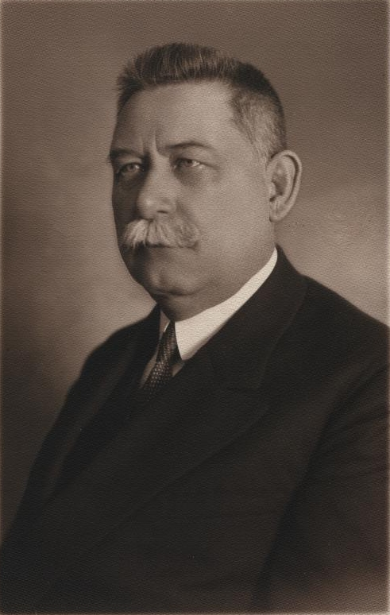
Életpályája
Liffa Aurél (Korpona, 1872. június 10. – Budapest, 1956. október 23.) magyar geológus, mineralógus, a magyarországi kaolin felfedezője, a Műegyetem magántanára, a Földtani Intézet kinevezett igazgatója a műszaki tudományok kandidátusa (1955).
Hont vármegyében született. Az elemi iskola elvégzése után a selmecbányai evangélikus líceum tanulója volt, ahol 1891-ben érettségizett.
Középiskolai tanulmányainak befejezése után 1891 szeptemberében a Budapesti Tudomány Egyetem filozófiai karának természetrajz-vegytani szakára iratkozott be. Egyetemi tanulmányai alatt - egyéb tárgyaktól eltekintve - vegytanból Dr. Than Károly, Dr. Lengyel Béla, Dr. Wartha Vince, a földtan- és őslénytanból Dr. Hantken Miksa, Dr. Szabó József, ásvány- és kőzettanból Dr. Krenner József, kristálytanból Dr. Schmidt Sándor, fizikából Dr. báró Eötvös Loránd stb. voltak a professzorai és semsei Semsey Andor ösztöndíjasa volt.
Egyetemi tanulmányai befejezése után 1895-ben a Magyar Nemzeti Múzeum ásványtárának lett a gyakornoka.
1897-ben a Budapesti Tudomány Egyetem ásvány-kőzettani tanszékénél a II., majd I. tanársegéd teendőivel bízták meg.
1900-ban a Magyar Állami Földtani Intézet geológusa, ahol kezdetben agrogeológiai felvételeket végzett, Esztergom-Dorog-Tokod-Felsőgalla-Tata stb. környékén. Ekkor kezdődnek tanulmányai a geológiai felvételekről szóló jelentésekben. Közben 1906. június 16-án a Budapesti Tudományegyetem filozófiai karán doktori oklevelet nyert „summa cum laude” eredménnyel. Doktori értekezése a ceyloni chrysoberill kristálytani viszonyairól szól, melyben sikerült a nevezett ásvány ikerképződésének a törvényét meghatároznia.
1910-től montán felvételeket végezvén, dolgozatai a montan geológia körébe esnek. (Vaskő-Dognácska-Oravica-i kontakt terület stb. geológiai felvétele.) Ezeken kívül kristálytani dolgozatai is megjelentek, (A piritről, fillipsitről, tschermigitről stb.) a Földtani Közlönyben.
Az Állami Földtani Intézetnél töltött idő alatt 1909-ben a Heidelbergi Egyetemre került, ahol ásvány-kőzettan, -elméleti kristálytan-, kristályoptika és az ezekkel járó laboratóriumi munkálatokkal foglalkozott. Heidelbergben eltöltött teljes esztendő után még a müncheni egyetemen Groth P. prof-nál töltött 1-2 hónapot.
1910-ben a József Műegyetemen ásvány-kőzettani elméleti kristálytanból és kristályoptikából magántanárrá habilitált. A montán geológiai értekezéseken kívül a Csiklovabánya diopsidjának kristálytani viszonyairól a Magyar Tudományos Akadémiában, majd az új moldvai realgár kristálytani ismertetéséről a Magyarhoni Földtani Társulat közlönyében számolt be.
1915-ben főgeológussá neveztetett ki. 1919 elején a Magyar Nemzeti Múzeum ásványtani tárához helyezték át ideiglenesen, ahonnan két hónap múlva ismét a Földtani Intézethez tért vissza.
1921-ben felhagyott Telkibánya nemesérc bányáinak a tanulmányozásával, azután az egész Eperjes-tokaji hegység geológiai felvételével bízták meg. Közben azonban még a hazai kaolin- és tűzálló anyag-előfordulásokat is tanulmányozta. Az ezekre vonatkozó, úgy tudományos, mint gyakorlati szempontból érdekes eredmények az Állami Földtani Intézet kiadványaiban jelentek meg. Szintén 1921-ben főbányatanácsossá, a Műegyetemen pedig 1922-ben c. ny. rk. tanárrá, végül 1934-ben a Földtani Intézet igazgatójává nevezték ki, ahonnan 1935-ben nyugdíjba vonult, de utána is megszakítás nélkül járt az Állami Földtani Intézetbe. A Magyarhoni Földtani Társulatnak 17 éven át (1923-1940) volt a másodelnöke. Halála előtt néhány évvel még részt vett egyik legfontosabb ásványos nyersanyagunk, a perlit felkutatásában.

Irodalmi munkássága
A Földtani Intézet 1901-1951. évi jelentéseiben közölt 34 hivatali jelentésen kívül: A Földtani intézet évkönyvében megjelent (Jahrbuch des Ungarisch Geologisches Institut)
- Güll Vilmos és Timkó Emerich társszerzőkkel közösen készült munka: Az Ecsedi-láp agrogeológiai viszonyai. XIV. 1906. 5. fasc. 255-300. Über die agrogeologischen Verhältnisse des Ecsedi-láp. XIV. 1906. Budapest 5. 281-332.
- Megjegyzések Staff: „Adatok a Gerecsehegység stratigraphiai és tektonikai viszonyaihoz” című munkájának stratigraphiai részéhez. XVI. 1907. 3-18. Bemerkungen zum stratigraphischen Teil der Arbeit Hans v. Staff: „Beiträge zur Stratigraphie und Tektonik des Gerecsegebirges”. XVI. 1907. 3-19.
- Telkibánya környékének földtana és kőzettana. 1953. 3. facs 1-62. Géologie et pétrographie des environs de Telkibánya. 1953. 3. fasc. 63-70.
A Földtani Intézet egyéb kiadványaiban (Andere Ausgaben des Ungarisch Geologisches Institut)
- Az Eperjes-Tokaji hegység geológiai felvételének eddigi eredményei s a felvétel ez idő szerinti helyzete. Beszámoló a vitaülésekről. 1943. 359-377.
- A bányageológiai gyűjtemény. Vezető a Magyar Királyi Földtani Intézet Múzeumában. 1909. Montangeologische Sammlung. Führer durch das Museum der königlich ungarisch Geologisches Reichsanstalt. 1910. 252-292.
A Földtani Közlönyben (Mitteilungen der ungarische Geologische Gesellschaft)
- Adatok a hazai pyrit kristálytani ismeretéhez. 38. 1908. 276-294. Beiträge zur krystallographischen Kenntnis der ungarischen Pyrite. 38. 1908. 405-423.
- A leleplezési ünnepély. 38. 1908. 513-526. Die Enthüllung des Szabó-Denkmals. 38. 1908. 529-535.
- Korláti aragonit. Jegyzőkönyv. 40. 1910. 412. Aragonit aus dem Basaltbruche Korlát. Notiz. 40. 1910. 520.
- Új phillipsit előfordulása Badacsonytomajon. 44. 1914. 80-87. Ein neues Phillipsit-Vorkommen in Badacsonytomaj. 44. 1914. 175-189.
- Emszt K. társszerzővel együtt készült értekezés: Adatok a krassószörényi bányavidék ásványainak kristálytani és chemiai ismeretéhez. 50. 1920. 21-33. Beiträge zur krystallographischen und chemischen Kenntnis der Mineralien im krassószörényer Montanbezirk. 50. 1920. 107-118.
- Emszt K. társszerzővel együtt készült értekezés: Tschermigit nevű ásvány előfordulása Tokodon, Esztergom megyében. 51-52. 1921-1922. 45-51. Tschermigitvorkommen in Tokod, Comitat Esztergom. 51-52. 1921-1922. 105-107.
- Tokody László társszerzővel együtt készült értekezés: Adatok a délausztráliai atakamit kristálytani ismeretéhez. 58. 1929. 399-45. Német kivonat a 170. oldalon.
- Toborffy Z. v. választmányi tag emlékezete. 59. 1929. 8-12. Gedenkrede über Z. Toborffy. 59. 1929. 88-91.
- Beyschlag F. Ob. 1936. 19-20. Erinnerung an F. Beyschlag. 66. 1936. 21.
- Csajághy G. társszerzővel együtt készült értekezés: Az ungvárit (klóropál) újabb előfordulása. 77. 1947. 38-43.
Egyéb helyen megjelent értekezések (Übrige Mitteilungen)
- Adatok a ceyloni chrysoberyll kristálytani ismeretéhez. Természetrajzi Füzetek. 25. 1902. 311. Beiträge zur krystallographischen Kenntnis des Chrysoberylls von Ceylon. Zeitschrift für Krystallographie. 36. 1902. 606-616.
- Neues Aragonitvorkommen in Korlát, Comitat Nógrád. Zeitschrift für Krystallographie 47. 1910. 249-262.
- Telkibánya ércelőfordulásának viszonyai. Bányászati és Kohászati Lapok. 158. 1925. 129.
- Diopszid Csiklovabányáról. Akadémia. Matematikai és természettudományi Értesítő. 42. 1926. Diopsid aus Csiklovabánya. Mathematische und Naturvissenschaftliche Berichte aus Ungarn. 1926.
- Tokody László társszerzővel együtt készült dolgozat: Beiträge zur krystallographischen Kenntnis des Atakamits aus Südaustralien. Zentralblatt für Mineralogie. Abt. A. Stuttgart, 1926. 183.
- A jászkarajenői „Mira” keserűvízű forrás hidrogeológiai ismertetése. Über die hydrogeologischen Verhältnisse der Bitterwasserquelle „Mira” in Jászkarajenő. Hidrogeológiai Közlöny. 3. 1928.

Forrás: https://hu.wikipedia.org/wiki/Liffa_Aurél

